Année 7
13ème Cours baha’i pour enfants – Niort – Janvier 2009

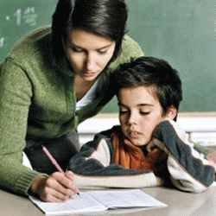

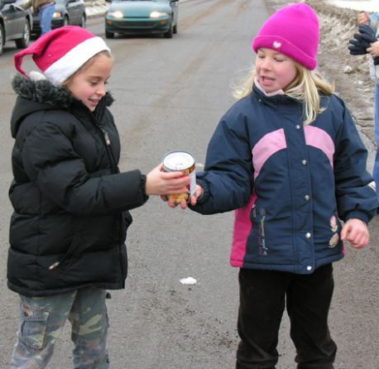

Tu es ma lampe
et ma lumière est en toi.
Puise en elle ton éclat
et ne cherche nul autre que moi, car je t’ai créé riche
et sur toi généreusement,
j’ai répandu ma grâce.

Thème : L’abnégation

Dieu souhaite que nous vivions tous heureux, que nous cherchions toujours les moyens de servir les autres et de leur apporter de la joie. Pour cela, nous devons souhaiter pour les autres les bonnes choses que nous voulons pour nous-même, et même des choses encore meilleures.

Béni est celui qui préfère son frère à lui-même.

- Histoire : Abdu’l-Bahá préférait les vêtements peu chers pour lui-même. Lorsqu’il avait des vêtements en trop, il les donnait toujours aux autres. Un jour, il dut s’entretenir avec le gouverneur de ‘Akká. Sa femme trouvait que son manteau n’était pas assez bien pour l’occasion. Bien avant l’heure, elle alla chez le tailleur et commanda un joli manteau pour ‘Abdu’l-Bahá. Elle pensait qu’il ne s’apercevrait sûrement pas que son ancien manteau avait été remplacé. Après tout, il désirait seulement être scrupuleusement propre. Lorsque le jour de la visite au Gouverneur arriva, le nouveau manteau fut livré pour ‘Abdu’l-Bahá, mais il demanda son ancien manteau, disant que le manteau livré ne pouvait être le sien. Sa femme essaya de lui expliquer qu’elle lui avait acheté un nouveau manteau pour l’occasion, mais il ne voulut pas l’accepter. Il lui dit que pour le prix de ce manteau, ils auraient pu acheter cinq manteaux simples comme celui qu’il portait habituellement. Il lui dit qu’il n’y avait pas de raison de dépenser autant d’argent dans un manteau juste pour lui. S’il avait besoin d’un nouveau manteau, ils pouvaient renvoyer le manteau cher au tailleur et commander cinq manteaux ordinaires pour la même somme d’argent. “Et ainsi tu vois, non seulement je vais avoir un manteau neuf, mais j’en aurai encore quatre à donner aux autres!”

- Jeu : Guider l’aveugle.
- Coloriage :
